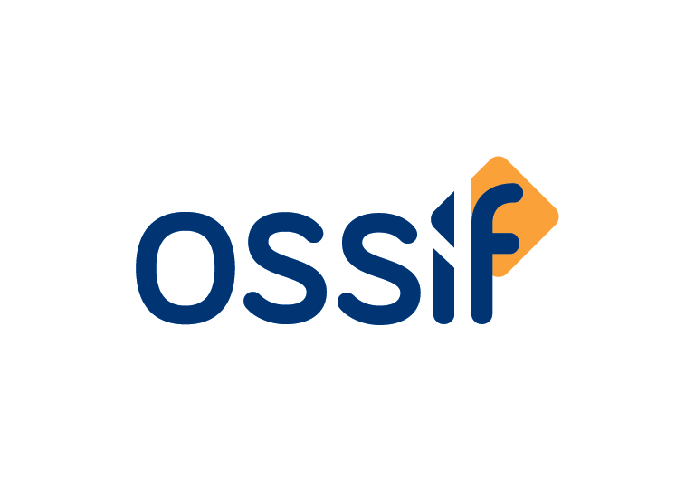



CONVEGNO
IL FACILITY MANAGEMENT IN ITALIA
Innovazione e nuove frontiere del mercato pubblico e privato
Roma, 19 giugno 2024
ABI - Scuderie di Palazzo Altieri, Via Santo Stefano del Cacco, 1

9.15  9.45 | Welcome coffee & registrazione dei partecipanti  Apertura dei lavori  Marco Iaconis Coordinatore OSSIF  Lorenzo Sperati Direttore Servizio Immobili Banca d’Italia
10.15 | Il mercato dei servizi di Facility Management: tra prospettive di innovazione e criticità di sistema  Coordina Silvano Curcio Docente Sapienza Università di Roma Direttore Terotec  Intervengono  Paola Conio Senior Partner Studio Legale Leone  Giovanni Corti Servizio Immobili Banca d’Italia  Carmine Esposito Presidente FNIP Federazione Nazionale delle Imprese di Pulizia Vittorio Serafini Presidente Fondazione Scuola Nazionale Servizi
11.15 | Smart building: nuove frontiere della gestione, della valorizzazione e dello sviluppo  Coordinano Marco Iaconis OSSIF e Andrea Tiveron Direttore e-Metodi  Intervengono  Ferruccio Ravelli Direttore Sparim Gruppo Cassa di Risparmio di Bolzano Sparkasse  Marco Giachetti Presidente Fondazione IRCCS Cà Granda Ospedale Maggiore Milano  Anna Gagliardi Coordinamento ASSORUP - Ass. Responsabili Unici del Progetto  Gabriele Zito Docente Politecnico di Bari
12.15  13.30 | Security, sustainability, building management: l’integrazione obbligata  Coordina Raffaello Juvara Direttore securindex  Intervengono  Daniele Di Fausto Ceo eFM  Alessandro Ferrari Ceo Alesys  Rappresentante Cittadini dell’Ordine  Rappresentante Vigilanza Group  Stefano Torri Vice President Reconeyez  Light Lunch  * da confermare

